Lunes
27
de marzo

Sexto de Primaria
Geografía

“Recursos energéticos en el mundo”

Aprendizaje esperado: compara la producción y comercialización de productos en diferentes países del mundo.

Énfasis: distingue países que destacan en la producción y el uso de energéticos en el mundo.

¿Qué vamos a aprender?

Compararás la producción y comercialización de productos en diferentes países del mundo.

Identificarás países que destacan en la producción y el uso de energéticos en el mundo.

En esta ocasión, aprenderás un poco más sobre la producción y uso de los energéticos en el mundo. También conocerás los países que destacan en la producción de este tipo de recursos.

¿Qué hacemos?

Para empezar, recuerda que la energía es uno de los recursos más necesarios, no sólo para los seres humanos, sino para la vida del planeta ¿sabes de dónde proviene la energía que está presente en el planeta?

La energía que se tiene en el planeta, de una u otra forma, proviene del Sol.
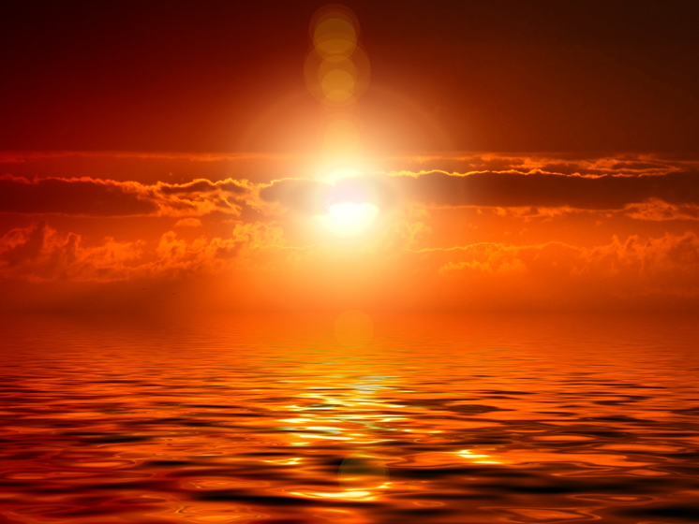

La mayor parte de la energía que está presente en el planeta y que pueden emplear los seres humanos proviene, de forma directa o indirecta, del Sol.
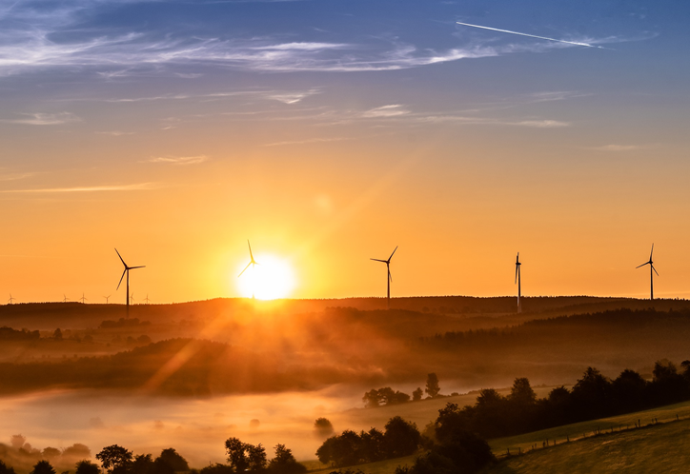

Por ejemplo, la energía con la que te calientas en un día despejado proviene directamente del Sol, en tanto que la energía que se obtiene de la combustión del petróleo y del carbón.
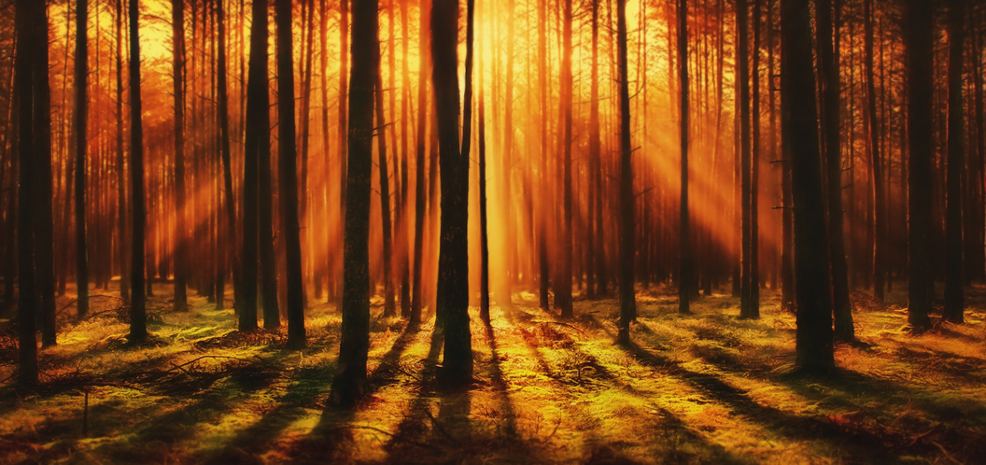

Es energía que también proviene del Sol, fue captada por la vegetación y, posteriormente, quedó atrapada en el planeta en forma de materia orgánica. Los elementos como el petróleo y el carbón tienen energía acumulada.

Por ello, a los recursos naturales como el petróleo, el carbón y el gas, se les llama recursos energéticos, pero para poder entender de mejor manera qué características tienen estos recursos y cuál es su importancia, ve paso por paso.

En sesiones anteriores se explico que los recursos minerales se dividen en metálicos, no metálicos y energéticos. Entre los minerales metálicos se tiene el oro, la plata, el cobre y el aluminio, por mencionar algunos.

Entre los no metálicos están la arena, la piedra para construcción y la sal. Por su parte, los minerales energéticos son el petróleo, el carbón mineral y el gas natural.
Recuerda que, a estos recursos energéticos como el petróleo, el carbón y el gas, también se les conoce como hidrocarburos.
Y son los hidrocarburos los recursos energéticos más empleados por los seres humanos.
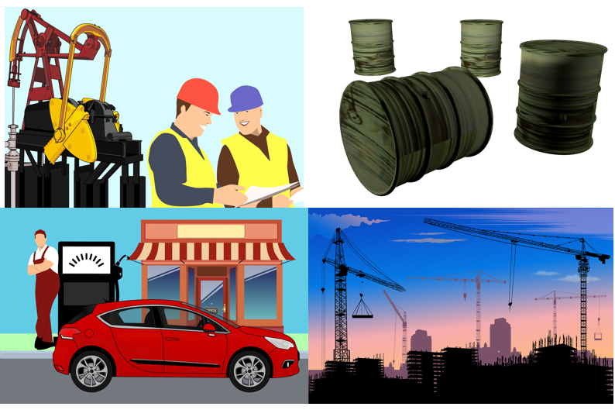

Para obtener energía que se requiere en una infinidad de usos, como el combustible para los automóviles y muchas industrias, la generación de energía eléctrica, e incluso para cocinar o calentar las viviendas. Además de los hidrocarburos las personas usan otras formas de energía, aunque los hidrocarburos, como el petróleo, el carbón y el gas, son la base para el desarrollo de múltiples actividades económicas y sociales, cada vez es más común el uso de energía que se genera de forma menos contaminante.

Tal es el caso de la energía eólica que se produce a partir del viento.
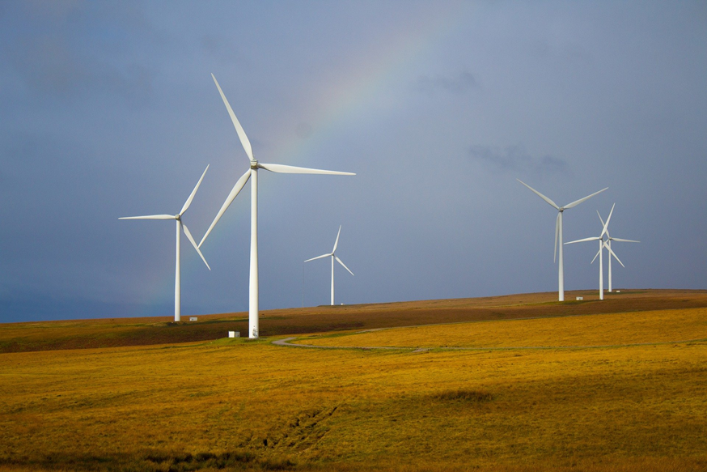

La energía geotérmica, que proviene del interior del planeta.
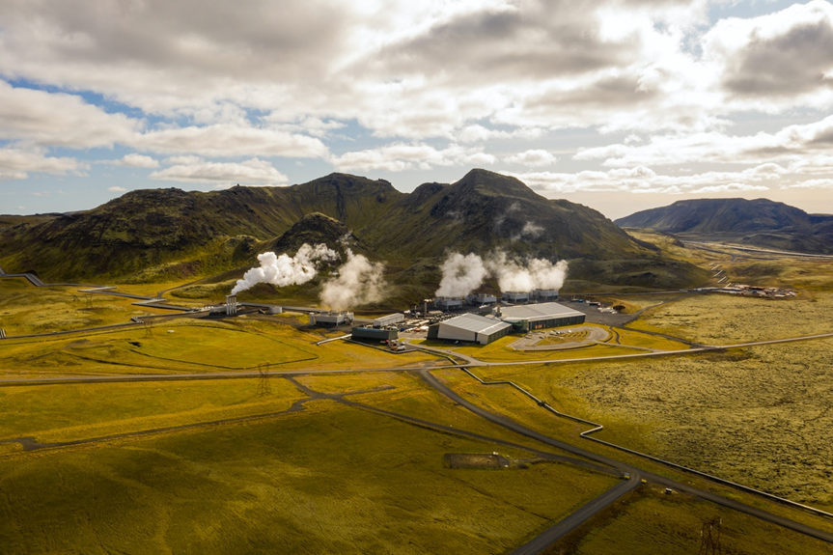

La energía mareomotriz que se produce a partir del movimiento de las mareas.
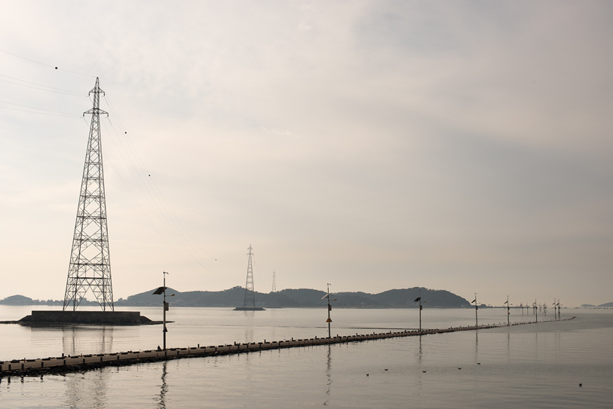

Y la energía solar que se emplea para producir luz eléctrica en muchos lugares.
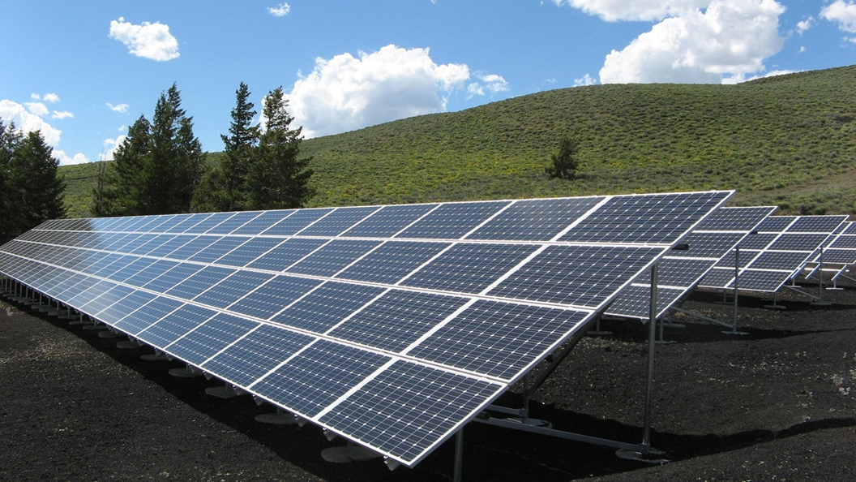

La energía solar, en algunos casos, también se usa para calentar el agua de las viviendas. Por ejemplo, los calentadores solares, calientan el agua que usan para bañarse.

Como los hidrocarburos son recursos no renovables, cuyo uso genera una importante cantidad de contaminantes, las personas se han dado a la tarea de buscar otras formas de producir energía, que sean más amigables con el ambiente, y, al mismo tiempo, que sean renovables o inagotables. Por ello, el uso de las energías llamadas alternativas, como la solar, es cada vez más amplio y diverso, como bien lo ejemplifican con el calentador solar de agua. Para conocer más sobre energías alternativas y renovables,

Observen el siguiente video.

- Características, usos e importancia de las energías limpias
https://www.youtube.com/watch?v=oZWJDwmenWA

¿Cuáles son los países que destacan en la producción de energías renovables? Para responder a esta pregunta, revisa la página 100 del Atlas de Geografía del Mundo de 5 grado, donde hay una gráfica que representa a los ocho países que tienen la mayor producción de este tipo de energía.

https://libros.conaliteg.gob.mx/20/P5AGA.htm?#page/100

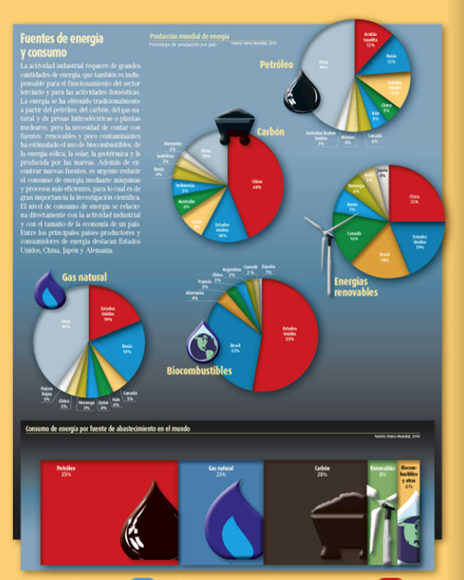

Los países que sobresalen en la producción de energías renovables son: China con el 25%, Estados Unidos con el 19%, Brasil con el 18%, Canadá con el 16%, la Federación Rusa con el 7%, Noruega con el 6%, India con el 5% y Japón con el 4%.
En esa misma página del Atlas, se presenta otra gráfica en la que se observa que, en cuanto a la producción de energía renovable a partir de biocombustibles, destacan los Estados Unidos y Brasil. ¿a qué se refiere con biocombustibles?

Los biocombustibles son sustancias orgánicas obtenidas de plantas como el maíz, el trigo o la caña de azúcar, y que son empleadas como combustible para hacer funcionar algunos motores.

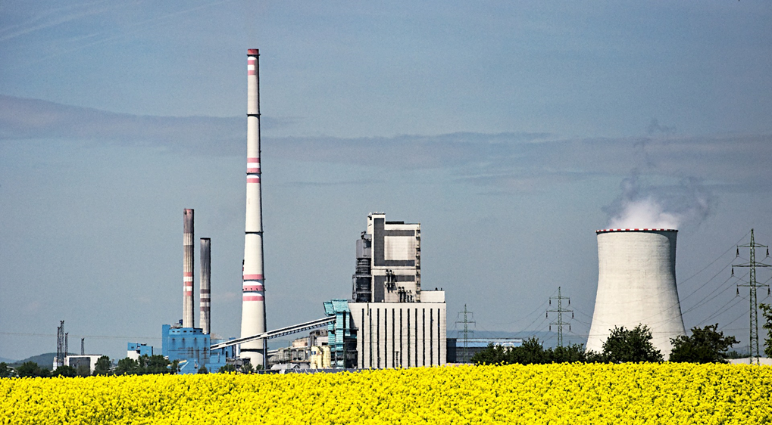

Es muy interesante entender cómo el ser humano ha ido cambiando sus fuentes de energía por otras más limpias.

Sin embargo, no olvides que las principales fuentes de energía en el mundo, en la actualidad, siguen siendo los hidrocarburos. Ello significa que la mayoría de los vehículos que se mueven en el planeta lo hacen a partir de gasolina, diésel u otros derivados del petróleo, en tanto que una gran cantidad de carbón mineral se emplea como combustible en muchas industrias y en la generación de energía eléctrica en las plantas termoeléctricas. Por su parte, el gas natural, se emplea en una enorme cantidad de hogares del mundo para cocinar o para la calefacción de viviendas en zonas de clima frío.

¿El petróleo, el gas y el carbón, siguen siendo recursos energéticos muy usados en el mundo? Si, por eso resulta útil saber cómo se distribuyen en el mundo esos recursos energéticos. Para ello, consulta la página 97 del Atlas de Geografía del Mundo donde pueden apreciar un mapa en el que están representados los países que destacan por la cantidad de recursos energéticos que poseen.

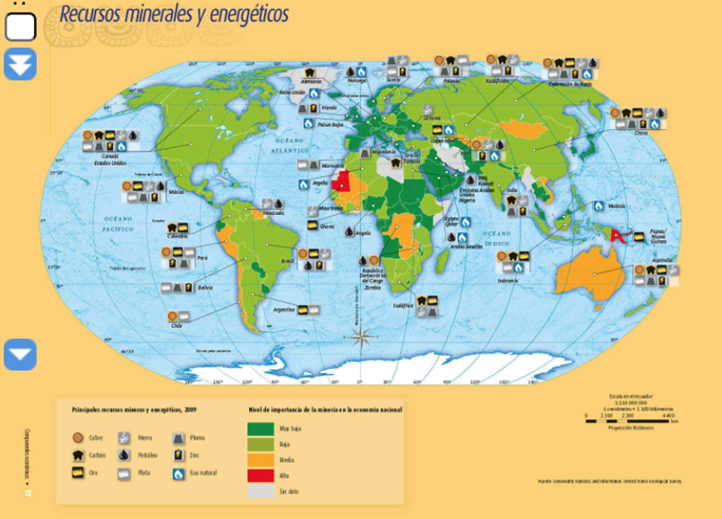

Si observas la simbología del mapa, te puedes percatar que el carbón está representado por el dibujo de un carro de mina, el petróleo con una gota negra y el gas natural con una flama de colores blanco y azul.

Ahora tienes que observar con detenimiento el mapa para identificar en qué países se encuentran estos símbolos y esas serán las naciones con los mayores recursos energéticos del planeta.

Los países de América con más recursos energéticos, son Canadá y Estados Unidos, destacan respecto de los tres hidrocarburos que ya se han mencionado, petróleo, carbón y gas; también México, Venezuela y Brasil tienen petróleo y Colombia tiene carbón.

Es importante aclarar que, en general, los países que poseen importantes yacimientos de recursos energéticos son también destacados productores de estos, porque al contar con el recurso natural, han podido desarrollar o adquirir una tecnología que les permite la explotación y comercialización.

Los países de Europa que destacan por sus recursos energéticos, los Países Bajos, Reino Unido y Noruega poseen importantes yacimientos de gas, además de este recurso, Noruega cuenta con petróleo y, otros países europeos que poseen carbón son Alemania y Polonia.

Por otro lado, en Asia varios países destacan por la cantidad de hidrocarburos que poseen. Por ejemplo, la Federación Rusa y China tienen importantes yacimientos de petróleo, carbón y gas; mientras que los países del suroeste del continente como Irán, Iraq, Kuwait, Qatar, Arabia Saudita y Emiratos Árabes Unidos poseen las mayores reservas de petróleo del mundo.

En el mapa también se observa que los países de África que destacan por sus yacimientos petroleros son Nigeria, República Democrática del Congo y Zambia. Y que Argelia y Egipto poseen gas natural.

Después de analizar el mapa de los recursos energéticos, identificar de que hay países en el mundo que cuentan con una gran presencia de hidrocarburos como Canadá, Estados Unidos, la Federación Rusa y China que tienen amplios territorios, mientras que también hay naciones que destacan por tener y producir petróleo que son países relativamente pequeños como los que se concentran en el Medio Oriente, como Iraq, Kuwait, Arabia Saudita y los Emiratos Árabes Unidos.

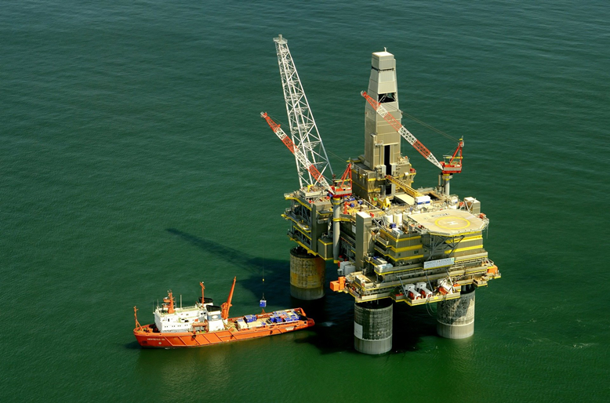

Para complementar el análisis del mapa que llevas a cabo, examina la gráfica de la página 98 del Atlas de Geografía del Mundo, donde se representan los principales países productores de petróleo del mundo.
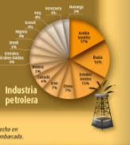

Menciona los países que destacan en cuanto a la producción de petróleo.

Los países con mayor producción petrolera del mundo son Arabia Saudita con el 17%, la Federación Rusa con el 16%, Estados Unidos con el 15%, China e Irán con el 7%, Canadá con el 6% y México con el 5%.

La mayoría de los países que destacan por su alta producción petrolera, son los que se han mencionado y que identificaste en el mapa por poseer grandes yacimientos de hidrocarburos.

Eso quiere decir que los países que tienen mucho petróleo han desarrollado una industria que les permite una gran producción de ese hidrocarburo y no solo eso, sino que el desarrollo de una industria petrolera eficiente les permite a estos países transformar el petróleo crudo en productos como gasolina, diésel, combustóleo y muchos derivados más que se comercializan a nivel mundial.

Así, los países que no producen petróleo pueden comprarlo a los países productores. Hay países del mundo como Alemania, Francia y Japón que no producen mucho petróleo o el que generan, no les alcanza para satisfacer las necesidades de su población, por lo que lo compran a los países que producen más hidrocarburos de los que consumen.

Cuándo se habla de recursos energéticos es importante saber qué países los producen y qué países los consumen, recuerda que los recursos energéticos tradicionales como el petróleo, el gas y el carbón, así como los alternativos, como el uso de la fuerza del viento y de las mareas, tienen como objetivo producir energía para ser empleada en una infinidad de actividades humanas. Pero la cantidad de energía que se usa en ciertos países del mundo es diferente de la cantidad que se emplea en otras naciones. Para entender más sobre el consumo de energía a nivel mundial, revisa la página 101 del Atlas. Vas a encontrar un mapa sobre el consumo mundial de energía.

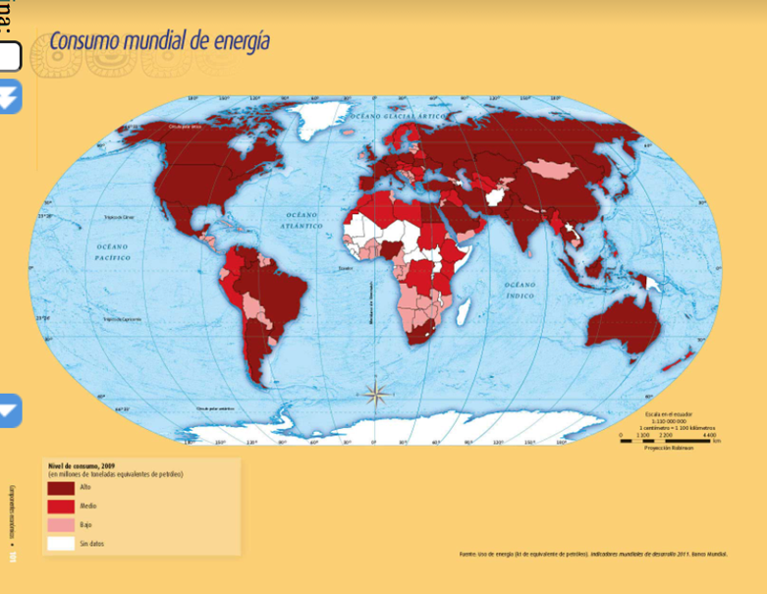

En este mapa puedes observar que los países desarrollados del mundo tienen, en general, un alto consumo de energía. Tal es el caso de Canadá y Estados Unidos en el continente americano, España, Francia, Alemania y Reino Unido en Europa, la Federación Rusa, China y Japón en Asia y Australia en Oceanía.

En el mapa también puedes apreciar que la mayoría de los países que tienen un bajo consumo de energía se localizan en África, por ejemplo, en Angola, Mozambique, Zambia y Namibia y otros tantos se localizan en América Latina, como Guatemala, Honduras y El Salvador.

Eso significa que, a pesar de que los recursos energéticos del planeta son muy vastos, no toda la población del mundo los tiene al alcance. En parte, ello se debe a que hay regiones donde estos recursos son escasos, pero también se explica por la pobreza de algunas naciones que no cuentan con el dinero necesario para adquirir dichos recursos.

Es lamentable que existan tantos recursos energéticos en el planeta y que haya gente que no tenga acceso a ellos. Ojalá con las formas alternativas de energía esto pueda resolverse. Este es uno de tantos pendientes que se debe resolver, como humanidad, para que los recursos energéticos estén al alcance de todos.

Para sintetizar lo que has estudiado el día de hoy sobre los recursos energéticos y su consumo en el mundo, revisa el texto que se encuentra en la página 100 de tu Atlas de Geografía del Mundo.

“Fuentes de energía y consumo. La actividad industrial requiere de grandes cantidades de energía, que también es indispensable para el funcionamiento del sector terciario y para las actividades domésticas. La energía se ha obtenido tradicionalmente a partir del petróleo, del carbón, del gas natural y de presas hidroeléctricas o plantas nucleares, pero la necesidad de contar con fuentes renovables y poco contaminantes ha estimulado el uso de biocombustibles, de la energía eólica, la solar, la geotérmica y la producida por las mareas.

Además de encontrar nuevas fuentes, es urgente reducir el consumo de energía mediante máquinas y procesos más eficientes, para lo cual es de gran importancia la investigación científica. El nivel de consumo de energía se relaciona directamente con la actividad industrial y con el tamaño de la economía de un país. Entre los principales países productores y consumidores de energía destacan Estados Unidos, China, Japón y Alemania”.

Para concluir esta sesion y con la finalidad de reforzar los conocimientos, investiga con tus familiares, qué productos derivados del petróleo utilizan y qué recursos alternativos podrían emplear a futuro, tanto en casa como en la localidad en la cual viven.

Esta actividad será de mucha utilidad para todas y todos.

El reto de hoy:

Reflexiona con la siguiente idea.

Como se ha explicado, la situación de los recursos energéticos en el mundo es muy desigual. Por un lado, existen varios países ricos como Estados Unidos, la Federación Rusa y China, cuya producción y consumo de recursos energéticos es muy elevada y, en consecuencia, la contaminación atmosférica que generan también es muy alta. Mientras que, en el otro extremo, existen países pobres de América Latina, África y sur de Asia que tienen un consumo energético muy bajo y, por lo tanto, su contribución a la contaminación de la atmósfera, por esta vía, también es baja. No obstante, lo anterior, los efectos negativos de la contaminación atmosférica, como el cambio climático, nos afecta a todos los habitantes del planeta.

- ¿Se puede hacer algo al respecto?
- ¿Quiénes tendrían que modificar la cantidad de recursos que consumen?

Si te es posible consulta otros libros y comenta el tema de hoy con tu familia. Si tienes la fortuna de hablar una lengua indígena aprovecha también este momento para practicarla y platica con tu familia en tu lengua materna.

¡Buen trabajo!

Gracias por tu esfuerzo.

Para saber más:
Lecturas

https://www.conaliteg.sep.gob.mx/

